WG31

5TALDEA

1.2 Mugarria

Sistema Informatikoak

# Organigrama

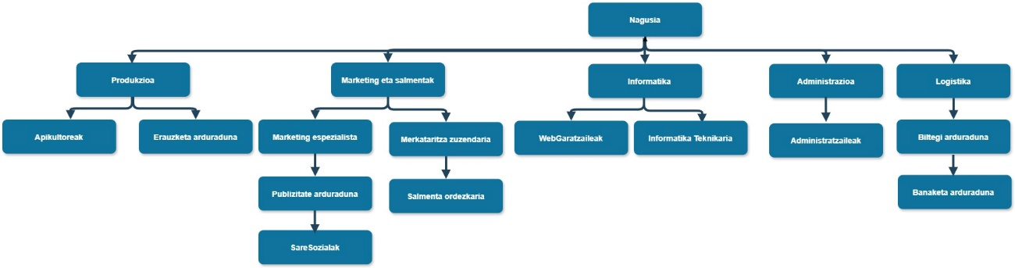

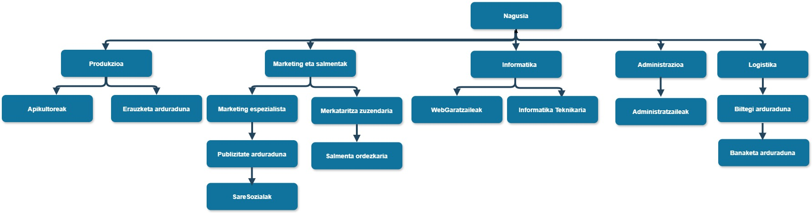



Enpresaren organigrama modu honetan antolatzea erabaki da:

1. Nagusia

* Enpresa aurrera ateratzeko dirua jartzen duena da.

1. Zuzendari nagusia

* Erabakiak hartzeaz eta negozioaren ongizateaz arduratuko da.

1. Produkzioa

* Produkzioa  enpresako produktuak egiteaz eta ontziratzeaz arduratzen da. Honetarako bi talde:
  + Apikultoreak: Produzitutako eztia ontziratzeaz arduratu da.
  + Erauzketa: Eztia produzitzeaz arduratzen da.

1. Marketing eta salmentak

* Marketing espezialista: Eztizko produktuak sustatzeko eta goi mailan kokatzeko estrategiak garatzen dituzte.

* Merkataritza zuzendaria: Produktuen salmentak kudeatuko ditu.

* Salmenta ordezkaria: Hitzarmenak negoziatzeaz, eskaerak kudeatzeaz eta bezeroekin harremanak  mantentzeaz arduratzen da.

* Publizitate arduraduna: enpresaren produktuen salmenta igotzeko honen publizitatearekin arduratuko da.

* Sare sozialak: Enpresako sare sozialak kudeatuko dituzte, bertako enpresaren inguruko baliabideak igoz.

1. Informatika

* Enpresako informatika arloaz arduratzen da.
* Web garatzaileak: Web gunea mantendu eta garatzeaz arduratzen da.
* Informatika teknikariak: Ekipoen eta sarearen mantenuaz arduratzen da.

1. Administrazioa

* Administratzaileak: Funtzio administratiboen kargu egongo dira, ala nola, kontabilitatea, giza baliabideak eta negozioarekin inguruko lanen kargu egongo dira.

1. Logistika

* Produktuaren administrazioaz arduratzen da.
* Biltegi arduraduna

Biltegiratze lekua kudeatu

* Banaketa arduraduna

Eztiaren banaketaz arduratuko da.

# Sarean partekatutako karpetak

**SharedFolders:**

* /nagusia
* /zuzendariNagusia

* /produkzioa

* /marketingSalmenta
  + /marketing
  + /salmentak
* /informatika
  + /garatzaileak
  + /teknikariak
* /administrazioa
  + /administratzaileak
* /logistika
  + /biltegia
  + /banaketa
* /publikoa

**Baimenak:**

* Nagusiaren karpeta:

700 (rwx — — ) r=4 w=2 x=1

Nagusia bakarra denez, ez du talderik, ondorioz, karpeta dagokion erabiltzaileari, hau da, nagusiari, baimen guztiak ezarriko zaizkio eta besteek ezingo dute ezta ikusi ere egin.

* Taldeen karpetak:

774 (rwx-rwx- r--)

Karpetaren azpiko erabiltzaile eta taldeek baimen guztiak edukiko dituzte, organizazioko beste edozeinek ikusi ahalko du karpetako datuak.

* Karpeta publikoa:

777 (rwx - rwx - rwx)

Baliteke noizbait organizazioko langile denek zerbait eskuragarri eduki behar izatea, honetarako karpeta publiko bat egongo da ikusgai organizazioko denentzako.

* Administratzaileek karpeta denak irakurri eta aldaketak egiteko baimena izango dute.
* Beste talde guztiek, beraien arteko karpeta denetan irakurtzeko baimena izango dute, administratzailenean izan ezik.